Sprawdzian podstawy linuxa

1. Zmiana nazwy komputera na swoje Nazwisko

sudo vim /etc/hostname



1. Utworzenie katalogu Nazwisko a w nim

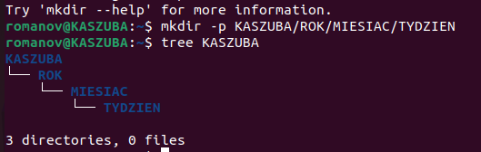

1. Utworzenie katalogów Rok/Miesiac/Tydzien



1. Utworzenie pliku o nazwie Imię w katalogu Tydzien > zapisanie w nim informacji (o szkole)

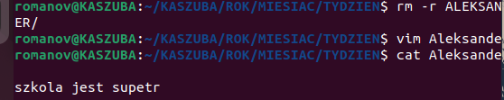

1. dopisanie informacji o katalogach znajdujących się w katalogu domowym

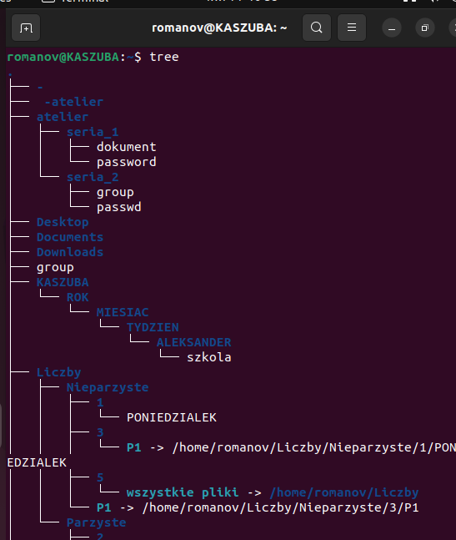

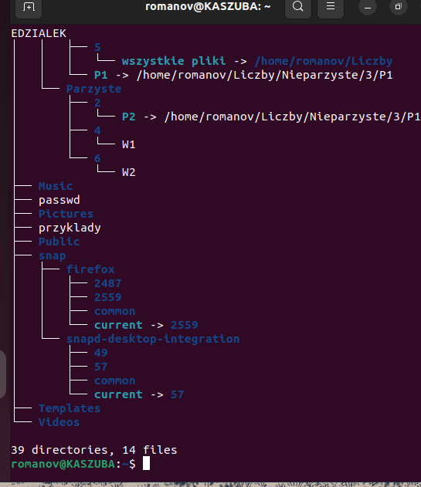

1. zmiana nazwy pliku z Imię na Szkoła txt

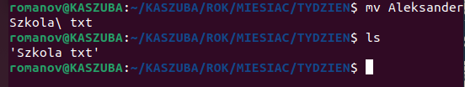

1. Utworzenie dowiązania twardego do pliku Szkoła.txt o nazwie Nazwisko.txt w lokalizacji /home/user/Pulpit

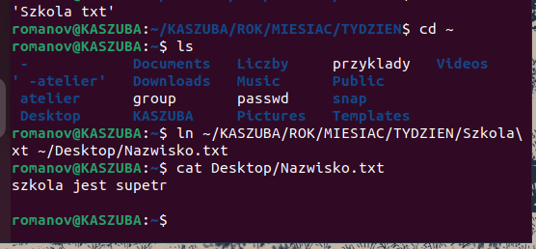

1. Usunięcie Katalogu Nazwisko

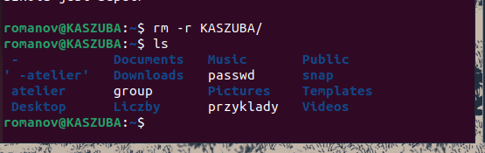

1. Umieszczenie na końcu pliku Nazwisko.txt informacji o ścieżce dostępu

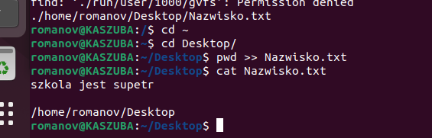

1. Wyświetlenie 15 wierszy pliku w terminalu

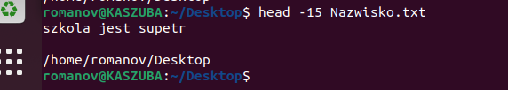

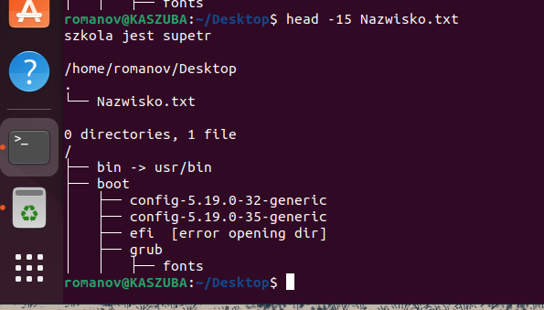

1. Zapisanie 15 wierszy w pliku o nazwie 15tka.txt

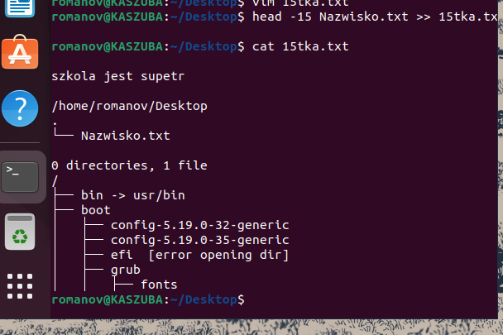

1. Nadanie uprawnień do pliku 15tka.txt dla
   1. właściciela pliku (odczyt, zapis, wykonanie)
   2. grupy (odczyt, wykonanie)
   3. pozostałych użytkowników (odczyt, wykonanie)

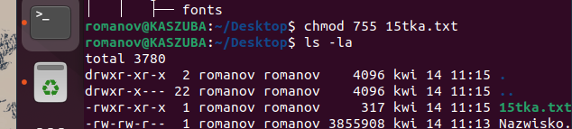

1. Wyświetl zawartość na ekranie terminala innym poleceniem niż „cat”

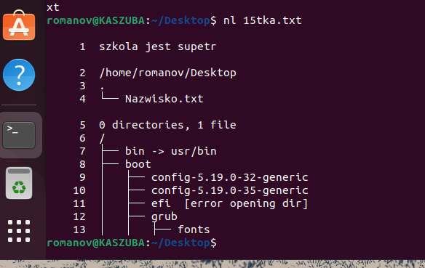

1. Zmiana właściciela pliku 15tka.txt na innego

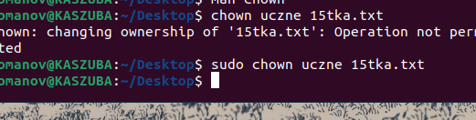

1. Wyświetlenie obecnej daty i godziny

komenda : date





1. Wykonanie restartu systemu za pomocą polecenia terminala systemu z następującymi parametrami
   1. Ponowne uruchomienie komputera po 10 minutach czasu

